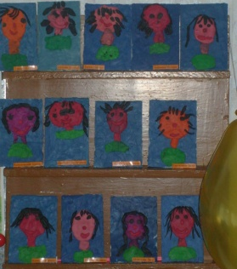
Тема: «Портрет моей мамы»
(Рельефная лепка)
Автор: Иванова Анна Александровна,
Воспитатель МДОУ «Детский сад №25»
Город Прокопьевск

Цель: Учить детей создавать образ, сравнивать разные способы изображения, передавать полуобъёмное изображение, использовать стеку для отделки формы. Продолжать освоение рельефной лепки. Развивать воображение, общую ручную умелость, мелкую моторику.

Развивающая среда: пластилин (белый, оранжевый, чёрный, красный, коричневый, синий), картон, стека.

Содержание
Воспитатель читает стихотворение:

Все цветы весны и лета, радость солнечного света
Мы несём сегодня в дом, дарим маме…

Самое прекрасное на свете слово – мама. Это первое слово, которое говорит человек, и звучит оно на всех языках одинаково нежно! У мамы самое ласковое и доброе сердце.
Затем воспитатель предлагает сделать портрет мамы. Дети рассматривают семейные альбомы с фотографиями мам.
Физкультминутка «Как у наших у ребят»
Как у наших у ребят, ножки весело стучат:
Топ-топ-топ, топ-топ-топ.
А устали ножки, хлопают ладошки:
Хлоп-хлоп-хлоп, хлоп-хлоп-хлоп.
А потом в присядочку пляшут дети рядышком.
Книзу-кверху, раз-два, раз-два.
Вот так пляшет детвора.
А как пустится бежать –
Никому их не догнать.
Поделки изготавливаются рельефной, они представляют собой объёмное лепное изображение на плоскости. Рельефная лепка всегда начинается с подготовки основы (формы для картины). Сначала сделайте фон любого цвета на картоне. Затем отдельно выполняются детали для портрета и прикрепляются к основе. Из белого и оранжевого пластилина смешайте телесный тон для лица, вылепите овальную лепёшку лица и чуть потоньше – прямоугольник шеи. Прилепите их на фон.
Слепите лепёшку и стекой вырежьте из неё плечи. Из пластилина телесного цвета скатайте шарик – подбородок, огурец – нос и дуги – надбровья, слегка размажьте пластилин, чтобы сгладить границы. Слепите из белого, голубого и чёрного пластилина шарики – глаза. Скатайте из колбасок красные губы, коричневые волосы, белые украшения на одежду. Стекой процарапываем нужные штрихи. Результат оправдывает все труды и ожидания.
Устраивается выставка работ. Дети делятся впечатлениями. Работы разбирают домой.

